广西平南县大安四中2014-2015学年上学期九年级物理《欧姆定律》单元检测试题及答案

班别: 姓名:
题号 | 一 | 二 | 三 | 四 | 总分
得分

选择题（每题4分，共32分）
1．根据欧姆定律公式，可以导出公式。关于这个推导公式，正确的说法是（ D ）
A．导体电阻的大小跟导体两端的电压成正比
B．导体电阻的大小跟导体中的电流成反比
C．导体两端的电压可以为零，但导体中的电流不能为零
D．导体电阻的大小跟导体两端的电压和通过导体的电流无关
2．下列说法中不正确的是（ D ）
A、串联电路的总电阻的阻值比任何一个分电阻的阻值都大。
B、串联电路的总电阻阻值等于各个分电阻的阻值之和。
C、并联电路的总电阻的阻值比任何一个分电阻的阻值都小。
D、并联电路的总电阻等于各并联电阻的倒数之和。
3、如图1所示，闭合开关S后，只有一盏灯亮，且两电流表示数相同，则可能的是……（ C ）
A、灯L1断路
L2
S
A1
A2
L1
B、灯L1短路
（图1）
C、灯L2断路
D、灯L2短路

4.有L₁和L₂两只灯串联在某电路中，闭合开关后发现L₁很亮，L₂较暗，那么 ( C )
A．L₁中的电流较大
B．L₂中的电流较大
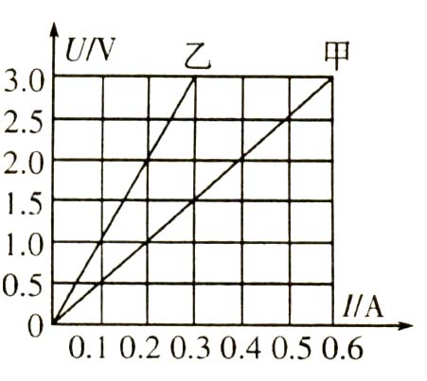
C．L₁和L₂中的电流是相等的,区别是L₁两端电压大于L₂两端电压
D．由于灯的亮暗不同，故无法比较电流大小

5两定值电阻甲、乙的电流与电压关系图像如图2所示，现在将甲和乙并联后接在电压为3V的电源两端．下列分析正确的是（ C ）
A．甲的电阻是乙的电阻的两倍
（图2）
B．甲的电压是乙的电压的两倍
C．流过甲的电流是流过乙的两倍
D．流过乙的电流是流过甲的两倍

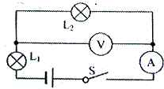
6．在如图3所示的电路中，当闭合开关S后，发现两灯都不亮，电流表的指针几乎指在零刻度线，电压表指针则有明显偏转。经检查除小灯泡外，其余器材的连接良好，造成这种情况的原因可能是（ B ）
（图3）
A．灯泡L₂短路
B．灯泡L₂断路
C．灯泡L₁断路
D．两个灯泡都断路
7．在如图4所示的电路中，当闭合开关S后，发现只有一个灯泡亮，只有一个数电表有读数，造成这种情况的原因可能是（ A ）
（图4）
A．灯泡L₂短路 ，电压表没有读数
B．灯泡L₂断路，电流表没有读数
C．灯泡L₁断路，电压表没有读数
D．灯泡L₁短路，电流表没有读数
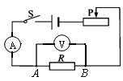
8．在探究“电压一定时，电流与电阻关系”的实验中，电路如图5所示。先在A、B间接入5Ω的定值电阻R，移动滑片P，使电压表示数为2V，读出电流表示数。接着取下5Ω的电阻换上10Ω定值电阻，不进行其他操作就闭合开关。此时电压表示数及应进行的操作是（ B ）
图5
A．电压表示数大于2V，应将滑片P向左滑
B．电压表示数大于2V，应将滑片P向右滑
C．电压表示数小于2V，应将滑片P向左滑
D．电压表示数小于2V，应将滑片P向右滑

二、填空题（每空2分、共 32 分）
9、把5Ω的电阻R₁跟15Ω的电阻R₂串联起来，接在电压是6V的电源上，通过R₁的电流是______A，R₂两端的电压是_______V。
10、有两只电阻器，阻值分别为40欧和60欧，它们串联后总电阻为____ 欧， 它们并联后总电阻为___ 欧
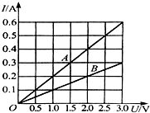
11．两个电阻，R₁=20Ω，R₂=40Ω，且R₁两端允许加的最大电压为6V， R₂允许通过的最大电流是0.2A.若将它们串联起来，该串联电路两端允许加的最大 电
压是__ V；若将它们并联起来，干路中允许通过的最大电流为_____A.
12、在某一温度下，两个电路元件A和B中的电流与其两端电压的关系如右图6所示．则由图可知，元件A的电阻为 Ω将A和B并联后接在电压为2.5V的电源两端，则通过A和B的总电流是 A．
13.铭牌为“6V 0.5A”的某用电器接在9V的电源上，为了使该用电器正常工作，需 联一个 Ω的电阻。
（图6）

14．小明按图7甲所示的电路进行实验，当闭合开关用电器正常工作时，电压表V₁和V₂的指针位置完全一样，如图7乙所示，则L₂两端的电压为 V，L₁两端的电
压为 V．
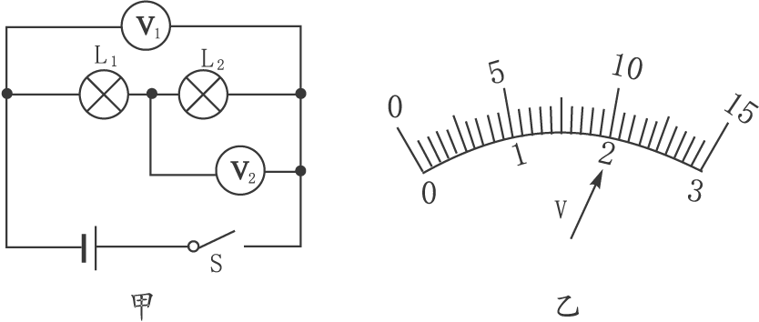
乙
v
甲
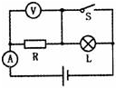

（图7）
（图8）

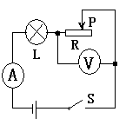
15、如图8所示的电路中，电源电压保持不变。当开关S由断开到闭合时，电流表的示数将 ，电压表与电流表示数的比值将 (以上两空均填“变大”、“变小”或“不变”)

16．如图9所示，电源电压为18V且保持不变，电压表的量程为0一15V，电流表的量程为0---0.6A,滑动变阻器的最大阻值100Ω，小灯泡L标有“6V、0.5A”字样，闭合开关S,当灯泡正常发光时，电压表的读数是 V，若灯泡的电阻不变。在保证电路各元件安全的情况下．滑动变阻器连人
（图9）
电路中的阻值变化范围为 。
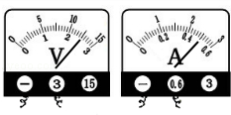
三、作图与实验探究题(每空2分,作图3分,共25分)

17、在测量小灯饱电阻的实验中．正确连接电路并闭合开关后，电压表和电流表的示数如图10所示．则流过小灯泡的电
流为 A，小灯泡的电阻为 Ω．
（图10）
18．用电压表测电压时，让电压表与被测用
电器 联，使电流从正接线柱流入，从负接线柱流出，被测电压不能超过电压表的 测量值。
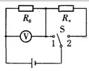
19.某同学想测定电阻R_{x}的阻值，供选择的器材有：一个电源（电压不变、电压数值未知），一个已知电阻R₀，电压表（最大量程大于电源电压），单刀双掷开关，该同学根据如图11所示的电路进行实验：
（1）使单刀双掷开关S接 ，读出此时电压表的示数，即电源电压U；
（2）使单刀双掷开关S接 ，读出此时电压表的示数，即R₀两端电压U₀；
（3）电阻R_{x}= 。
20、在探究“电压一定时，电流跟电阻的关系”的实验中，设计电路图
如图12甲所示。
（图11）

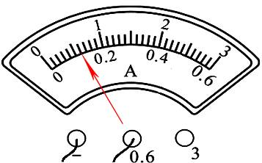
s
图12

3
1
5
-
V
3
0
6
-
A
.
甲
乙
A
V
R
丙

⑴连接电路前，开关必须 。
⑵请根据图甲电路图用笔画线代替导线将图乙所示实物连接成完整电路（导线不允许交叉）
⑶连接好电路，闭合开关，发现电流表没有示数，移动滑动变阻器的滑片，电压表示数始终接近电源电压。造成这一现象的原因可能是（ ）
A．电流表坏了 B. 滑动变阻器短路
C.电阻处接触不良 D.电阻短路
⑷排除电路故障进行实验，多次改变R的阻值，调节滑动变阻器，使电压示数保持不变，实验数据记录如下表。其中第5次实验电流表示数如图丙所示，其读数为 A。
实验次数 | 1 | 2 | 3 | 4 | 5
电阻R/Ω | 5 | 10 | 15 | 20 | 25
电流V/A | 0.6 | 0.3 | 0.2 | 0.15 | 0.12
⑸实验结果是： 。
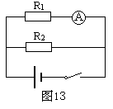
四、计算题（5分+6分=11分）
21、(5分)如图13所示电路中，R1＝20Ω，电路总电阻为12Ω，电流表示数为0.3A， 请计算：
（1）电阻R2的阻值；
（2）通过R2的电流。

22．（6分）如题20 图所示的电路，电源电压为6V且保持不变，滑动变阻
器R 标有“50Ω 2A ”字样。
（l）将滑片P移到最右端，闭合S₁，断开S₂，求电流表的示数I₁.
（2）保持滑片P在最右端，闭合S₁、S₂，电流表示数I=5 I₁，求R₂的阻值。
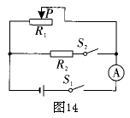
（3）将滑片P移至某一位置，闭合S₁、S₂，电流表示数为0.68A，求此时滑动变阻器接入电路的阻值。

2014年秋九年级物理单元辅导卡（五）参考答案
选择题（每题4分，共32分）
1、D 2、D 3、C 4、C 5、C 6、B 7、A 8、B
二、填空题（每空2分、共 32 分）
9、0.3、4.5 10、.100、24 11、 12、 0.45 12、5、0．75 13、串、6
14、2； 8 15、变大、 不变 16、12、24～60

三、作图与实验探究题(每空2分,作图3分,共25分)
17、0.5 5 18、并、 最大

3
1
5
-
V
3
0
6
-
A
.
图12
乙
19、（1）1（2）2 （3）（U-U₀）R₀/U₀
20、 ⑴ 断开 ⑵如图、⑶ C
⑷ 0.12 ⑸电压一定时，电流跟电阻成反比关系

四、计算题（5分+6分=11分）
21、（1）R₂=30Ω （2） I₂=6U/30Ω=0.2A

22、(1)0.12A (2)R₂=12.5Ω
（3）、R₁=30Ω（接入电路的阻值。）

